Міністерство освіти і науки України

**Прикарпатський національний університет імені Василя Стефаника**

*Основи Програмної інженерії*

Лабораторна робота № 1

Тема: **Обліковий запис Google. Права доступу. Додатки Google: Диск. Документи. Календар.**

*Варіант: 1*

Виконав: **Громов Олександр**

Група: **ІПЗ-12**

Дата: **27.11.2024 р.**

Викладач: **Дутчак Марія**

Івано-Франківськ 2024

8.

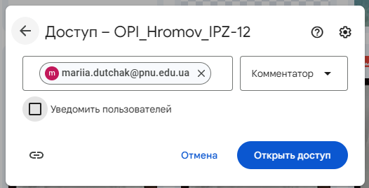

[OPI_Hromov_IPZ-12](https://drive.google.com/drive/folders/1ktPZxXy0HP4MbfCrePagE35wyFDUdXgS?usp=sharing)

12. [Облікові записи Громов](https://docs.google.com/spreadsheets/d/1iVz_wOmaAcPXkS00HWZVUXAmR9YvCBpr2zucLi6ffWw/edit?usp=sharing)

1. Перейдіть в додаток *Календар*. Заплануйте найближчим часом проведення якогось заходу тривалістю 10-15 хвилин, додайте відеоконференцію Google Meet і запросіть гостей згідно вказаних облікових записів у Вашому файлі «Облікові записи Прізвище», додайте опис події, попросіть запрошених гостей у присланому їм листі відмітити намір приєднатися до зустрічі. У запланований час приєднайтеся до відеоконференцію через додаток Google Meet і дозвольте приєднатися іншим бажаючим. Скрін екрану із відео-конференцією вставте у звіт.
2. Посилання на відеоконференцію в Google Meet, її назву, дату і період проведення вкажіть у спільному файлі спеціальності навпроти свого прізвища, файл знаходиться [тут](https://docs.google.com/spreadsheets/d/1MGxToqqANUOgYusd_ErTbgSSKMI2QvaJp_4l60vBObU/edit#gid=463776714).
3. Також зробіть запис проведеної відеоконференції тривалістю приблизно 1 хвилина, щоб можна було побачити підключених гостей. Для початку запису клікніть на клавіатурі Win+G, далі клікаєте на піктограму *Почати записування* (піктограма у вигляді білого кола і білим кругом всередині ) або комбінація клавіш Win+Alt+R, після цього почнеться запис екрану. Для зупинки запису, у вікні *Стан записування* клікаєте на Зупинити записування. Для перегляду запису, переходити на *Відкрити папку з файлами.* Відкриється папка зі записами, посортуйте файли по даті, відшукайте потрібний файл і завантажте його на Google Drive у папку *lab1_lastname.* Якщо не вдасться записати екран засобоми операційїної системи, можете зробити запис відео з допомогою телефону.

*виконати ці завдання я не маю змоги*